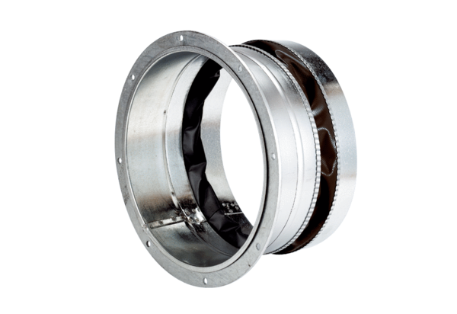Elastischer Verbindungsstutzen ELA 40 ExVerpackungseinheit: 1 StückSortiment: C
Artikelnummer: 0092.0278Hersteller: MAICO

